Egr. Sig
{{………………..}}

Milano, {{17 Marzo 2026}}

Facciamo seguito ai colloqui intercorsi per confermarLe la volontà di instaurare un rapporto di collaborazione a progetto (cococo) alle seguenti condizioni:

Data di inizio: {{20 Marzo 2026}
Data di cessazione: {{31 Dicembre 2026}}
Mansione: {{Elettricista}}
Sede: {{Milano}}
Scadenza pagamento della retribuzione mensile: entro il 10 del mese successivo
Retribuzione netto mese (12 mensilità): {{€ 000,00}}

Con la sottoscrizione della presente Lei dichiara di essere stato reso edotto, e di essere quindi pienamente consapevole del fatto che per effetto della sottoscrizione del presente intento all’avvio della collaborazione, la Società, confidando di potersi avvalere della Sua collaborazione a decorrere dalla data sopra indicata, sospenderà la ricerca di altri candidati da destinare alla copertura della posizione di {{ELETTRICISTA}}.

Pertanto, considerato che la conseguente indisponibilità in organico, alla data pattuita, di tale figura professionale, comporterà un oggettivo pregiudizio al buon andamento tecnico organizzativo dell’attività di impresa, in caso di sua rinuncia successiva alla presente accettazione, Lei sarà comunque tenuto al pagamento, a titolo di penale, di un importo pari al 10% della Retribuzione annua Lorda quantificata sulla base della retribuzione lorda mensile corrispondente.

Milano, {{17/03/2026}}

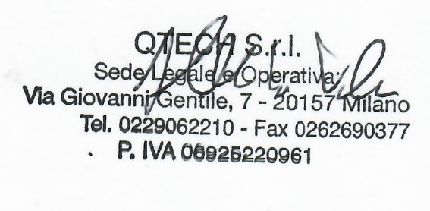

Per ricevuta e accettazione:
__________________________

